Import szilvaoltvány ajánlati lista, 2024. ősz
Fytos Faiskola (CZ)

Árak és fizetési feltételek: árajánlat kérés esetén mennyiségtől függően kalkulálunk árakat és azok Vevők részéről való elfogadása után, 50% előleget kérünk befizetni. Szállításkor a vételár hátralék kerül kifizetésre a Vevők részéről. Az oltványok kérésre fizethetők Ft-ban is és EUR-ban is. A licence-díjakat az árba beépítjük.

Szállítás: várhatóan 2024. november második hetétől szállíthatók az oltványok, Dánszentmiklósról, a hűtőházból. Minden vevőt a szállítás pontos idejéről előre, telefonon értesítünk!

fajta | alany | kor, minőség
Juna^{R} | St. Julien A | 1 éves, szemzett
Topfirst | St. Julien A | 1 éves, szemzett
C. lepotica | St. Julien A | 1 éves, szemzett
Haganta^{R} | St. Julien A | 1 éves, szemzett
Joganta^{R} | St. Julien A | 1 éves, szemzett
Haroma^{R} | St. Julien A | 1 éves, szemzett
Jofela^{R} | St. Julien A | 1 éves, szemzett
Jojo^{R} | mirobalán | 1 éves, szemzett
Topend plus^{R} | St. Julien A | 1 éves, szemzett
Topstar Plus^{R} | St. Julien A | 1 éves, szemzett
Toptaste^{R} Kulinaria | St. Julien A | 1 éves, szemzett
Topking^{R} | St. Julien A | 1 éves, szemzett
Tophit^{R} | St. Julien A | 1 éves, szemzett
Stanley | St. Julien A | 1 éves, szemzett
Presenta^{R} | St. Julien A | 1 éves, szemzett
Mirabelle de Nancy | St. Julien A | 1 éves, szemzett

Szilva fajtaleírások, 2022. ősz

Juna^{R}
Szülők: Katinka x Zwintschers Frühe. Növekedés: középerős, széthajló ágakkal. Problémák nélkül termeszthető. Virágzása: középkorai, a késő tavaszi fagyokra érzékeny lehet. Öntermékeny!
Érése: nagyon korai, a Hermannal együtt szedhető. Sötétkék, viszos felszín, halványlilás héjjal. Ovális alak, mérete kb. a házi szilváké (közép nagy).
Minősége: magvaváló, a sárgászöld gyümölcshús éréskor halványsárga lesz. Teljes érésben is kemény. Sütésre és egyéb felhasználásra, a friss fogyasztás mellett kiváló.
Íze: kellemes, jó sav- cukor aránnyal.
Korán termőre forduló, magas hozamú fajta. Nyári hőre rezisztens.

Topfirst
H.B. Jacob, geisenheimi kutató keresztezéses nemesítésének eredménye ez a korai fajta. Nagyon korai érésű, 40 g-os gyümölcse túlérve lehullik a fáról. Jó íz és feldolgozhatóság jellemzi. Sharka rezisztens a nemesítő szerint.

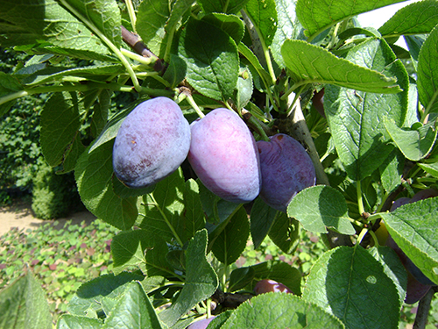

Topfirst
Cacanska lepotica ( Cacaks schöne)
Magyarországon keresett és ismert fajta, érési ideje július vége, augusztus eleje. Viszonylag kisméretű koronát nevel, rendszeresen, bőven terem, öntermékeny. Gyümölcsei tetszetősek, igen nagyok, alakjuk megnyúlt, héjuk sötétkék, erősen hamvas. Elsősorban friss fogyasztásra ajánlott, de pálinka, befőtt- és aszalványkészítésre is alkalmas.

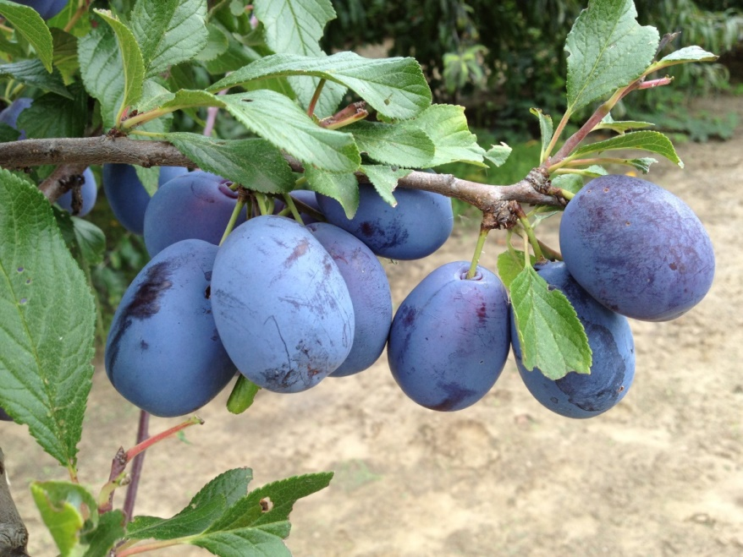

Haroma^{R}
(Fotó: Palesits Zsolt)
Haroma^{R}
Mérsékelt növekedési erélyű, önmagától is szép koronát nevelő fajta. Gyümölcse közepes méretű, ovális, sötétkék. Húsa aranysárga, édes, lédús, nagyon illatos. Minősége kiváló, megbízható fajta, rendszeresen és bőven terem. Kőmagjai könnyen eltávolíthatóak, felhasználható friss fogyasztás mellett süteményekbe, kompót és dzsem készítésre. Toleráns a szilvahimlőre, a Moniliára és a levéllikasztó gombákra. Ajánlható a hobby kertekbe is ez a könnyen kezelhető fajta. Öntermékeny, de más fajtákkal társítva a hozama tovább növelhető!

Joganta^{R}
A Jojo^{R} és a Haganta^{R} hibridje ez a vírus-rezisztens szilva újdonság.Növekedési erély elég jó, kompakt koronát képez. Szeptember közepén, végén érik. Gyümölcse sötétkék, hosszúkás, ovális, nagy- nagyon nagy méretű. (53-90 g) Kemény húsú, jól szállítható, magvaváló. Íze nagyon finom, harmónikus, magas cukortartalommal. Kiegyenlítetten és sokat terem, korán termőre fordulnak a fái.
Friss piacra való a mérete és a jó íze miatt.

Haganta^{R}
2003-ban bejelentett fajta, mely a Cacanska najbolja és a Valor keresztezéséből született. Nemesítője dr. Walter Hartmann, a fajta tulajdonosa (licenszadója) az ARTEVOS. Fája középerős növekedésű, laza koronájú, könnyen kézben tartható. Részben öntermékeny. Porzópárnak ajánlható fajták a középkorán virázó a Cacanska lepotica, a Katinka^{R} és a Hanita^{R}. Gyümölcse nagy, vagy nagyon nagy. Súlya 50-80 gramm, átmérője 42- 44 mm. Héja sötétkék, erősen viaszos, húsa sárga- aranysárga, szilárd, bőlevű. Sütőipari felhasználásra is alkalmas. Jó ízű, magas sav- és cukortartalom jellemzi (19 Brix.) Aromás, jól szállítható és tárolható. Érési ideje szeptember elején-közepén van, körülbelül a Presidenttel egy időben van. Himlővírusra toleráns. Nagy gyümölcsű, jó termőképességű fajta, mely nagyüzemi termesztésre és házikerti termesztésre egyaránt ajánlható. Fája közepesen erős növekedésű. A fajta Magyarországon évek óta kapható!

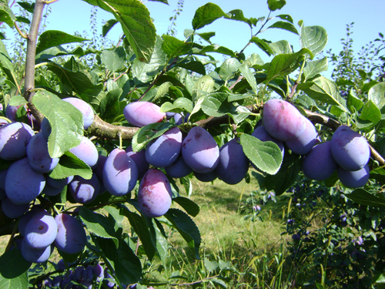

Haganta^{R}
(Fotó: Palesits Zsolt)

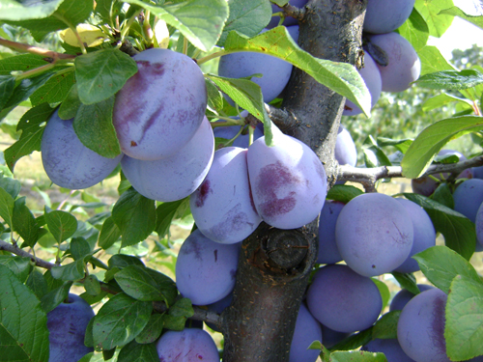

Tophit^{R}
(Fotó: Palesits Zsolt)

Tophit^{R}
A C. najbolja x President keresztezésből alkották meg ezt a fajtát a nemesítői. Átlagos növekedési erélyű, több éves részeken termő fajta. Részben öntermékeny, porzópár ültetése javasolt a fajta mellé. Közép korai virágzású. Gyümölcse hamvas kék, hosszúkás szilva alakú. Húsa világos sárga, kemény, lédús, magvaváló, kiváló ízű, sütésre is alkalmas. Szedése egyszerű, szedési periódusa hosszú. Toleráns a szilvahimlő vírusra, kevésbé érzékeny a Moniliára és a szilvarozsdára. Egészséges levélzet és faállomány jellemzi. Átlagban 17,5 Brix cukor és 18 ‰ sav jellemzi.

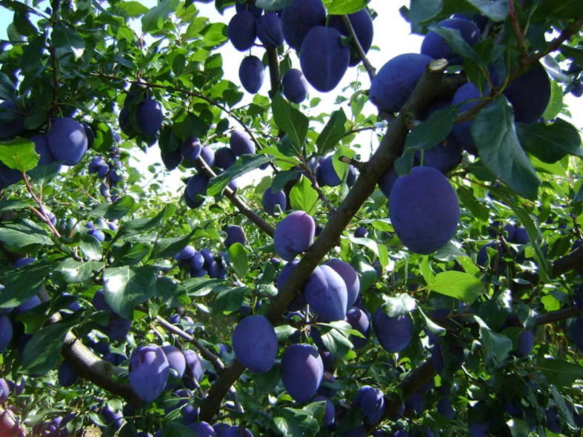

Topend Plus^{R}
Topend Plus^{R}
Óriási gyümölcsű, sötétkék színű, hosszúkás alakú. Húsa kemény, világossárga, leves. Magvaváló. Kiválóan tárolható. Beltartalmi értékei átlagon felüliek. Érési ideje nagyon kései, szeptember vége- október eleje. Sharka-vírusra toleráns, moniliára nem fogékony. Öntermékeny!

Stanley
Amerikai nemesítésű, Sharka toleráns, különféle ökológiai adottságokhoz jól alkalmazkodó fajta. Augusztus végén, szeptember elején érik, gyümölcse középnagy, nagy méretű. Íze nem kiemelkedő, de éretten elfogadható. Héja sötétkék, erősen hamvas. Öntermékeny! Mind üzemi, mind házi kerti termesztésre ajánlható fajta!

Topstar^{R} (Toledo)
Középkései, elhúzódó érésű (július vége- augusztus közepe). Termése nagy, 55 g átlagsúllyal, hoszúkás, illatos. Színe kék, liláskék. Magvaváló, nagyon ízletes. Sharka- toleráns. Kiválóan fán tartható. Elsősorban friss piaci, de feldolgozásra is jó.

Jofela^{R}
Középérésű, szeptember első felében szedhető, hosszan fán tartható fajta. Gyümölcse hosszúkás, inkább középnagy méretű, magvaváló, jó ízű. Húsa aranysárgára érő. Korán termőre fordul, megbízhatóan, rendszeresen és sokat terem.

Toptaste^{R} Kulinaria
Középkései érésű, augusztus közepétől szeptember közepéig érő fajta. Felfelé törő ágrendszere és nem túl erős növekedése van. 1 és több éves termőrészeken is virágzik, öntermékeny, de porzópár ültetését javasolják a még magasabb hozamok eléréséhez. Gyümölcse kék, hosszúkás szilva alakú. Húsa sárga, lédús, magvaváló, kiváló ízű, fűszeres zamatú. Ideális friss piaci fajta, de ipari alapanyagként is kiváló, szesz, sütőipar, fagyasztóipar kiváló alapanyagát adja. Szüreti ideje hosszú, az a házi kerti termesztésnél nagyon előnyös. Szilvahimlő toleráns, egyéb gombabetegségekre sem túl érzékeny.
Gyümölcse átlagban 46 mm hossú, 36 mm széles, 22-32 Brix és 12,7 ‰ savtartalommal.

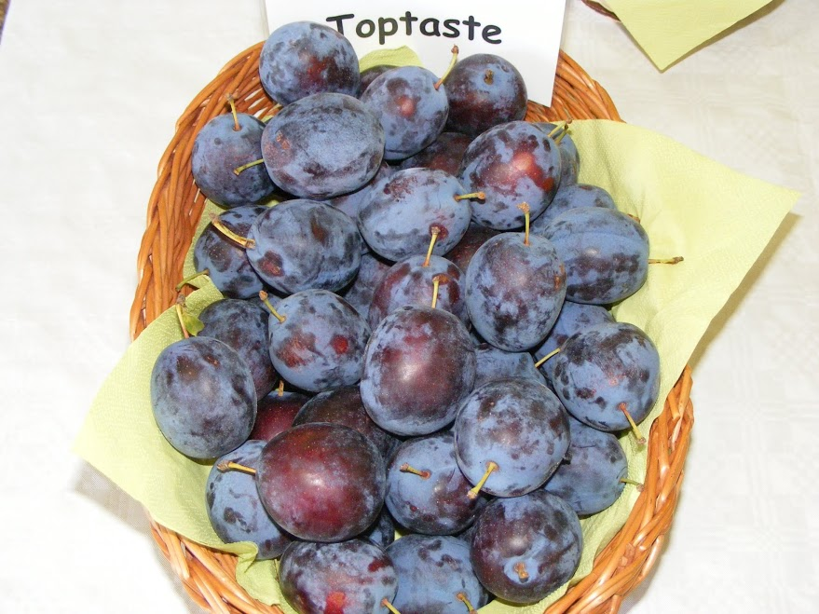

Toptaste^{R} Kulinaria
(Fotó: Palesits Zsolt)
Mirabelle de Nancy
Közepes méretű mirabella, rózsaszínes héjjal, nagyon finom ízzel. Inkább házi kerti különlegesség. Kiváló pálinka alapanyag!

Alany

St. Julien A
East-Mallingban (Anglia) szelektált alany, melyet elsősorban szilvákhoz ajánlanak, de kajszibarack alanyként is kiváló. Vegetatív úton, fás dugványról szaporítják leggyakrabban. A fákat jól rögzíti a talajban. Közepes erősségű oltványokat ad. Csemetéje felfelé törő, héjkérge szürkés barna, kékes vörös mosottsággal. Csemetéi jól szemezhetőek, a faiskolában kevés elágazást hoz, alig hoz tősarjat.
Télállósága kiváló. Nem szárazság tűrő alany, ezért intenzív, öntözött ültetvények alanyául használható leginkább.

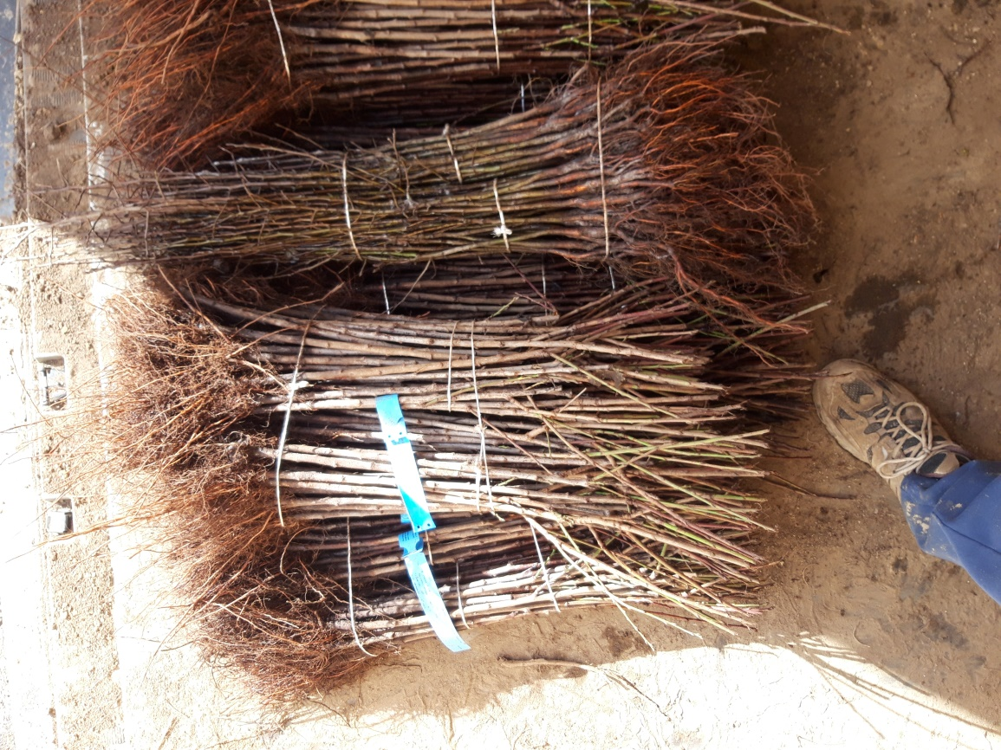

St-Julien A alanyok, 6-8 mm átmérővel

